LAPORAN PRAKTIKUM INTERNET OF THINGS (IoT)

Fakultas Vokasi, Universitas Brawijaya

**Praktik Real Hardware ESP 32**



*Daffa Rachel Putra*

*Fakultas Vokasi, Universitas Brawijaya   
Email : daffarachel72@gmail.com*

**Abstract** (Abstrak)

Bab ini membahas praktik langsung penggunaan perangkat ESP32 dalam pengembangan sistem Internet of Things (IoT) menggunakan Visual Studio Code dan PlatformIO. Tiga percobaan utama dilakukan secara bertahap. Pertama, pengendalian lampu LED sebagai dasar pemahaman terhadap penggunaan output digital pada mikrokontroler. Kedua, pengecekan konektivitas WiFi pada ESP32 untuk memastikan perangkat mampu terhubung ke jaringan internet. Ketiga, implementasi IoT dengan menghubungkan sensor suhu dan kelembaban ke sistem API dan database menggunakan PHP Laravel Artisan dan Ngrok. Data sensor berhasil dikirim dan tersimpan ke dalam database melalui endpoint API yang dibuat. Hasil dari ketiga percobaan menunjukkan bahwa ESP32 mampu menjalankan fungsi-fungsi dasar hingga kompleks dalam sistem IoT secara stabil, serta dapat berkomunikasi secara real-time dengan server berbasis web.

*Keywords: Sensor DHT22, API, Laravel, LED, ESP32, Ngrok, IoT.*

**1. Introduction** (Pendahuluan)

* 1. **Latar belakang**

Pada era digital saat ini, teknologi *Internet of Things*(IoT) semakin berkembang dan diterapkan di berbagai sektor, mulai dari industri, pertanian, hingga rumah tangga. Salah satu perangkat populer yang mendukung pengembangan IoT adalah ESP32, sebuah mikrokontroler dengan konektivitas WiFi dan Bluetooth yang terintegrasi, serta kemampuan pemrosesan yang mumpuni. Dalam bab ini, dilakukan serangkaian praktik nyata menggunakan perangkat keras ESP32 dengan tujuan memperkuat pemahaman dan kemampuan implementasi sistem IoT berbasis mikrokontroler.

Percobaan pertama yang dilakukan adalah pengendalian LED menggunakan ESP32. Praktik ini bertujuan untuk memahami proses dasar pengendalian output digital melalui mikrokontroler dengan pemrograman menggunakan Visual Studio Code dan PlatformIO. Penggunaan dua tools tersebut memberikan fleksibilitas dalam pengelolaan proyek dan efisiensi dalam penulisan kode.

Percobaan kedua fokus pada pengujian konektivitas WiFi dari ESP32. Koneksi internet merupakan aspek krusial dalam sistem IoT karena memungkinkan perangkat untuk saling terhubung dan bertukar data secara real-time. Dengan memastikan ESP32 dapat terhubung ke jaringan WiFi, maka perangkat siap digunakan untuk mengakses atau mengirim data ke server.

Percobaan ketiga merupakan implementasi nyata dari sistem IoT, yaitu dengan menghubungkan sensor suhu dan kelembaban (seperti DHT22) ke sistem backend melalui API dan database. Pada tahap ini, ESP32 dikonfigurasi untuk membaca data sensor lalu mengirimkannya ke server berbasis PHP yang dijalankan menggunakan Artisan (Laravel) dan Ngrok sebagai tunneling untuk membuat server lokal dapat diakses secara publik. Proses ini mencerminkan implementasi nyata pengumpulan data lingkungan dari perangkat fisik dan integrasinya ke sistem berbasis web.

Secara keseluruhan, tiga percobaan ini membentuk rangkaian pembelajaran IoT yang berkesinambungan: dari pengendalian perangkat sederhana, konektivitas, hingga integrasi sistem cloud, yang merupakan pondasi utama dalam membangun solusi berbasis IoT di masa kini.

* 1. **Tujuan eksperimen**
* Menerapkan dasar pengendalian output digital menggunakan ESP32, melalui praktik menyalakan dan mematikan lampu LED menggunakan kode program yang ditulis di Visual Studio Code dengan bantuan PlatformIO.
* Menguji koneksi jaringan pada perangkat ESP32 untuk memastikan perangkat mampu terhubung ke jaringan WiFi sebagai syarat utama dalam komunikasi data pada sistem IoT.
* Mengimplementasikan sistem IoT yang terhubung dengan sensor suhu dan kelembaban, serta mengirimkan data sensor tersebut ke server melalui API yang dibangun dengan PHP Laravel Artisan dan diakses menggunakan Ngrok.
* Memahami alur integrasi antara perangkat keras dan server, mulai dari pembacaan data sensor, pengiriman data melalui protokol HTTP, hingga penyimpanan kedalam database secara real-time.

**2. Methodology (Metodologi)**

**2.1 Tools & Materials (Alat dan Bahan)**

* Laptop
* Visual Studio Code
* phpMyAdmin
* XAMPP
* Herd
* Ngrok
* Laravel 11
* Koneksi Internet
* ESP 32
* Sensor DHT22

**2.2 Implementation Steps (Langkah Implementasi)**

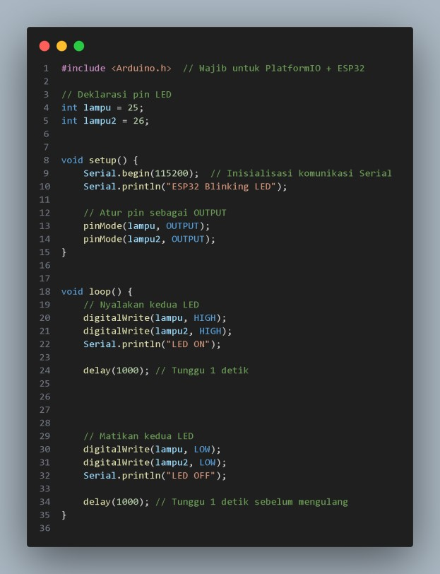

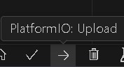

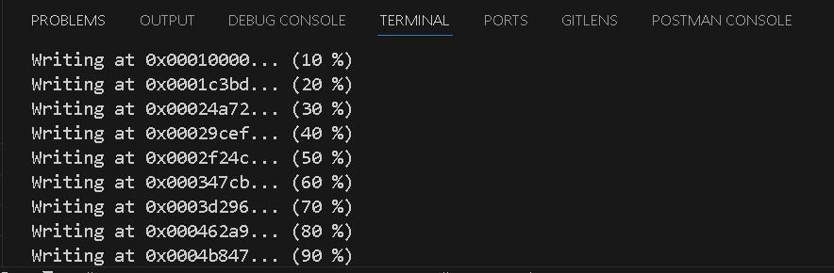

# **Mengecek Koneksi Wi-Fi pada Hardaware ESP32**

Pada latihan berikutnya perlu dilakukan upload program untuk mengecek apakah hardware ESP32 dapat terhubung ke Access Point WIFI disekitar. Untuk melakukannya perlu melakukan perubahan koding pada file main.cpp seperti berikut ini :

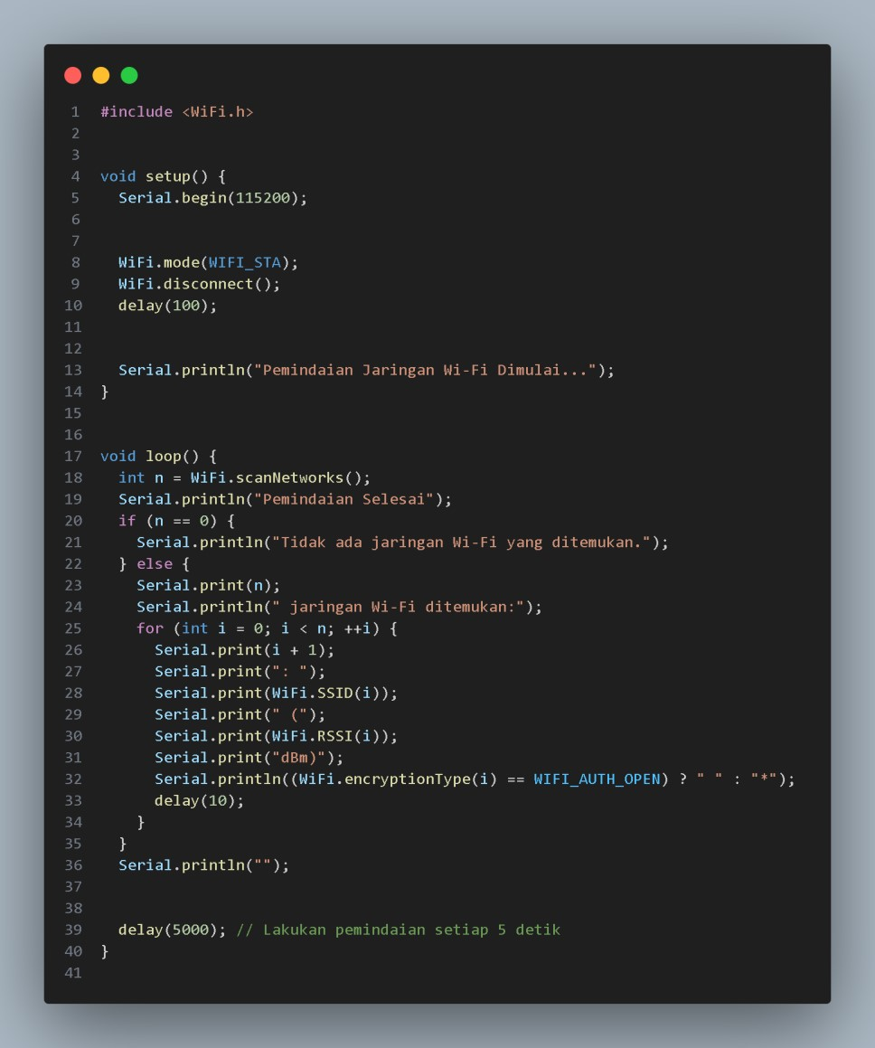

Lalu pada file **platformio.ini** tammbahkan code seperti ini

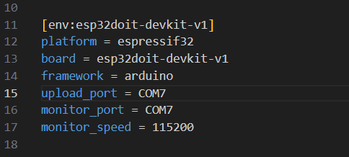

Lakukan proses upload. Perhatikan bagian monitor_speed , baris tersebut berfungsi untuk melakukan preview serial monitor.Kemudian klik tombol serial monitor

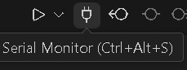

Pastikan tampilan serial monitor menunjukkan nama Access Point WIFI disekitar berikut juga dengan keterangan kekuatan sinyal seperti tampilan berikut ini

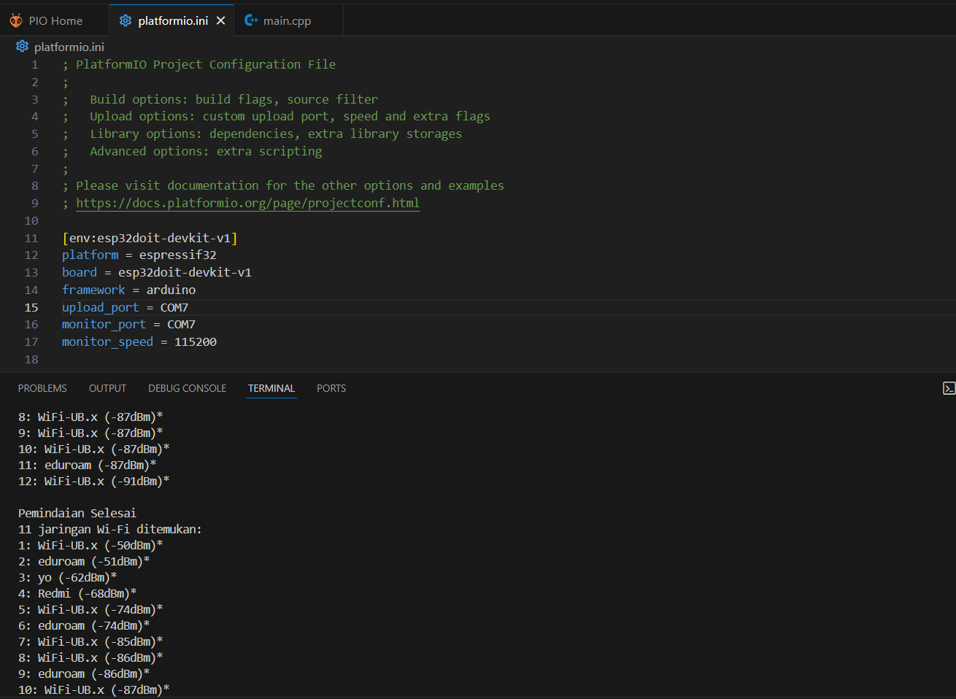

Pada langkah ini, hardware ESP32 telah berhasil melakukan scanning WIFI disekitar.

Langkah berikutnya adalah implementasi Internet of Things dengan menghubungkan sensor suhu dan kelembaban ke sistem API dan database yang telah dibuat. Proses ini sudah pernah dilakukan pada bab 13, namun diperlukan beberapa penyesuaian dan implementasi koding ke hardware ESP32 nyata (bukan simulator WOKWI)

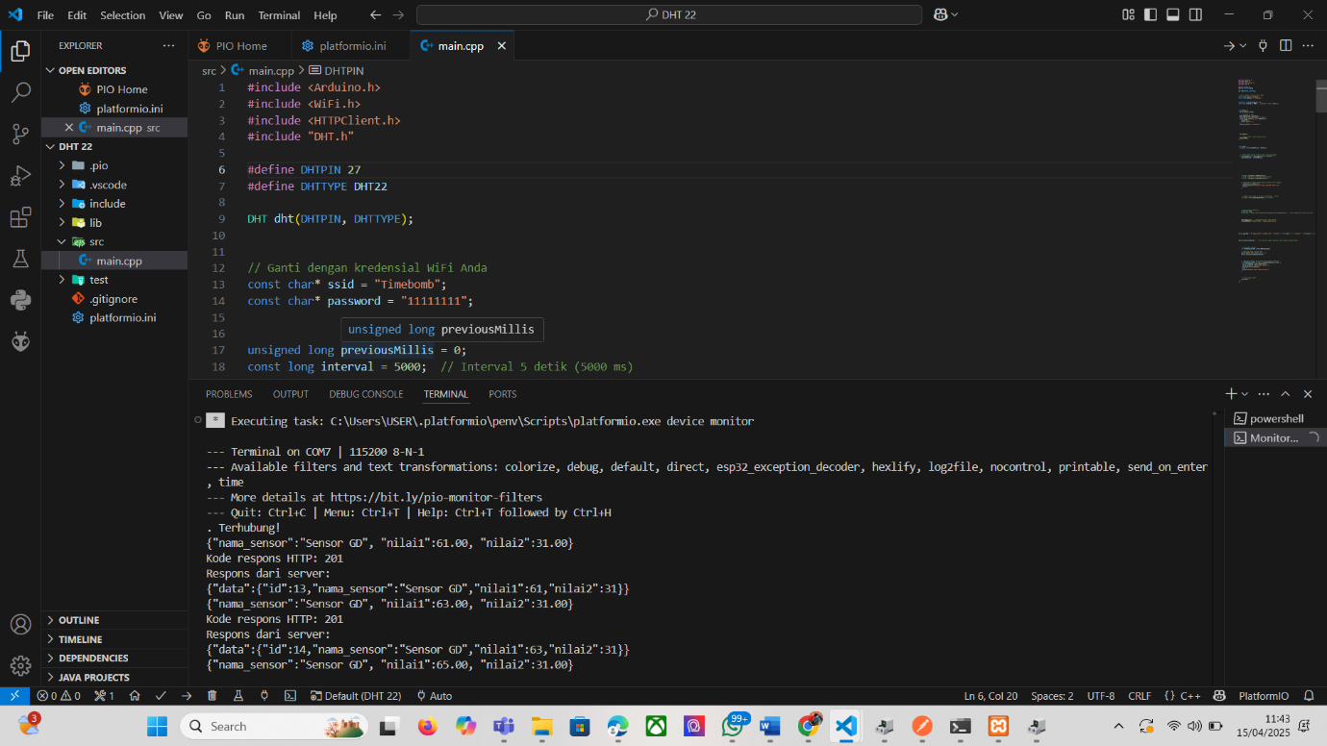

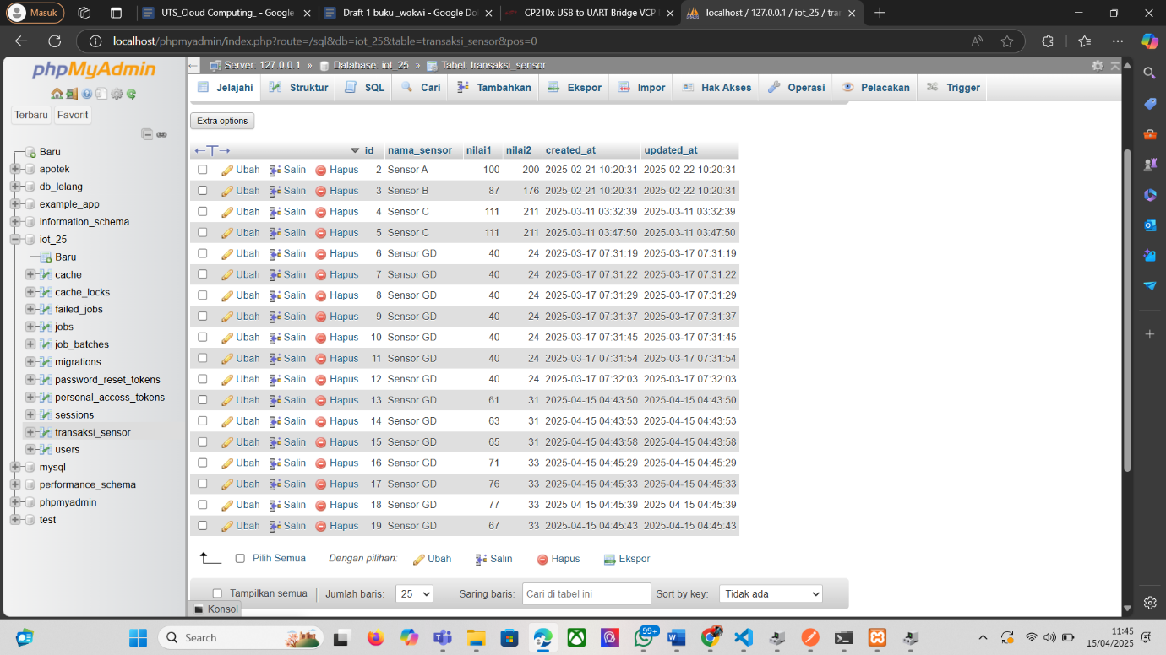

**3. Results and Discussion (Hasil dan Pembahasan)**

3.1. Experimenetal Results (Hasil Eksperimen)

